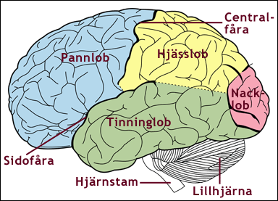
Veckobrev vecka 12
Den här veckan har vi förstås haft fullt fokus på den rådande Coronapandemin. Ni har redan fått ett besked angående att eleverna ska ha med sig väskor/ryggsäckar för att kunna ta med arbetsmaterial hem. Vi hoppas och tror att vi får fortsätta hålla skolan igång på vanligt sätt. För att vara på tå har vi bestämt att vi skickar hem material över helgen, ifall beslut fattas om stängning med kort varsel. Eftersom Christina gör sin sista veckodag på torsdag får eleverna med sig matte och NO hem. Daniel jobbar även på fredag, och då skickar han hem SO, SV och engelska. Om inte skolorna stängs måste eleverna ha med sig allt material till skolan igen. Om era barn inte är i skolan torsdag eller fredag, och skolan stängs på måndag, då gör vi iordning kassar till varje barn med material som ni vuxna kan komma och hämta i era barns bänkar. Då är ni välkomna på måndagen, och Christina finns på plats och hjälper er.
Under veckan har vi i NO arbetat med hjärnan och nervsystemet. I SO varvar vi läroböckerna med ett skrivprojekt om Medeltiden. Det kallar vi för Draken. I svenska håller vi på med ”Huset” i flera veckor till. Det är roligt att se att eleverna anstränger sig så mycket för att göra ett fint arbete. I engelskan har vi återgått till böckerna. Där har vi läst om Christoffer Columbus som trodde att han hade hittat en genväg till Indien.
I matten har vi arbetat med procent. De flesta tycker att det är väldigt enkelt. Vi kommer att gå vidare med kombinatorik.

Om skolan är igång som vanligt ser läxschemat ut så här:
Onsdag: tabelltest
Fredag: Engelska glosor kapitel 12.
Om era barn är sjuka på torsdag den 19/3 ska de göra provet i NO i nästa vecka.
Hälsningar Daniel och Christina

